**森林火险气象等级预报**

2024年09月29日

**湖南省气象台 签发：陈静静**

一、未来三天天气预报

**29日晚至10月1日白天，受冷空气和低层辐合影响，省内有次降水、降温及风力加大天气过程，湘西局地有暴雨。1日晚上至2日白天，省内以晴天间多云为主。具体预报：**

**今天晚上到明天白天**，湘西多云转阴天有小到中等阵雨或雷阵雨，部分大雨，其中龙山有暴雨，其他地区多云到阴天;南风2～3级转北风3～4级，阵风8～10级；最高气温湘西北27～29℃，湘南32～34℃，其他地区30～32℃；最低气温22～24℃。

**9月30日晚上到10月1日白天**，阴天大部分地区有小雨，湘西部分地区中雨，其中湘西州、怀化局地大到暴雨;北风4～5级，阵风8～10级；最高气温湘南21～23℃，其他地区19～21℃；最低气温湘南18～20℃，其他地区16～18℃。

**10月1日晚上到2日白天**，晴天间多云;北风3～4级，阵风6～8级；最高气温21～23℃；最低气温16～18℃。

二、未来三天森林火险气象等级预报

**30日**，株洲（醴陵）、长沙（浏阳、长沙县）、岳阳（云溪区、平江、岳阳县、岳阳楼区、临湘）森林火险气象等级较高（3级），其他地区森林火险气象等级较低。（图1)

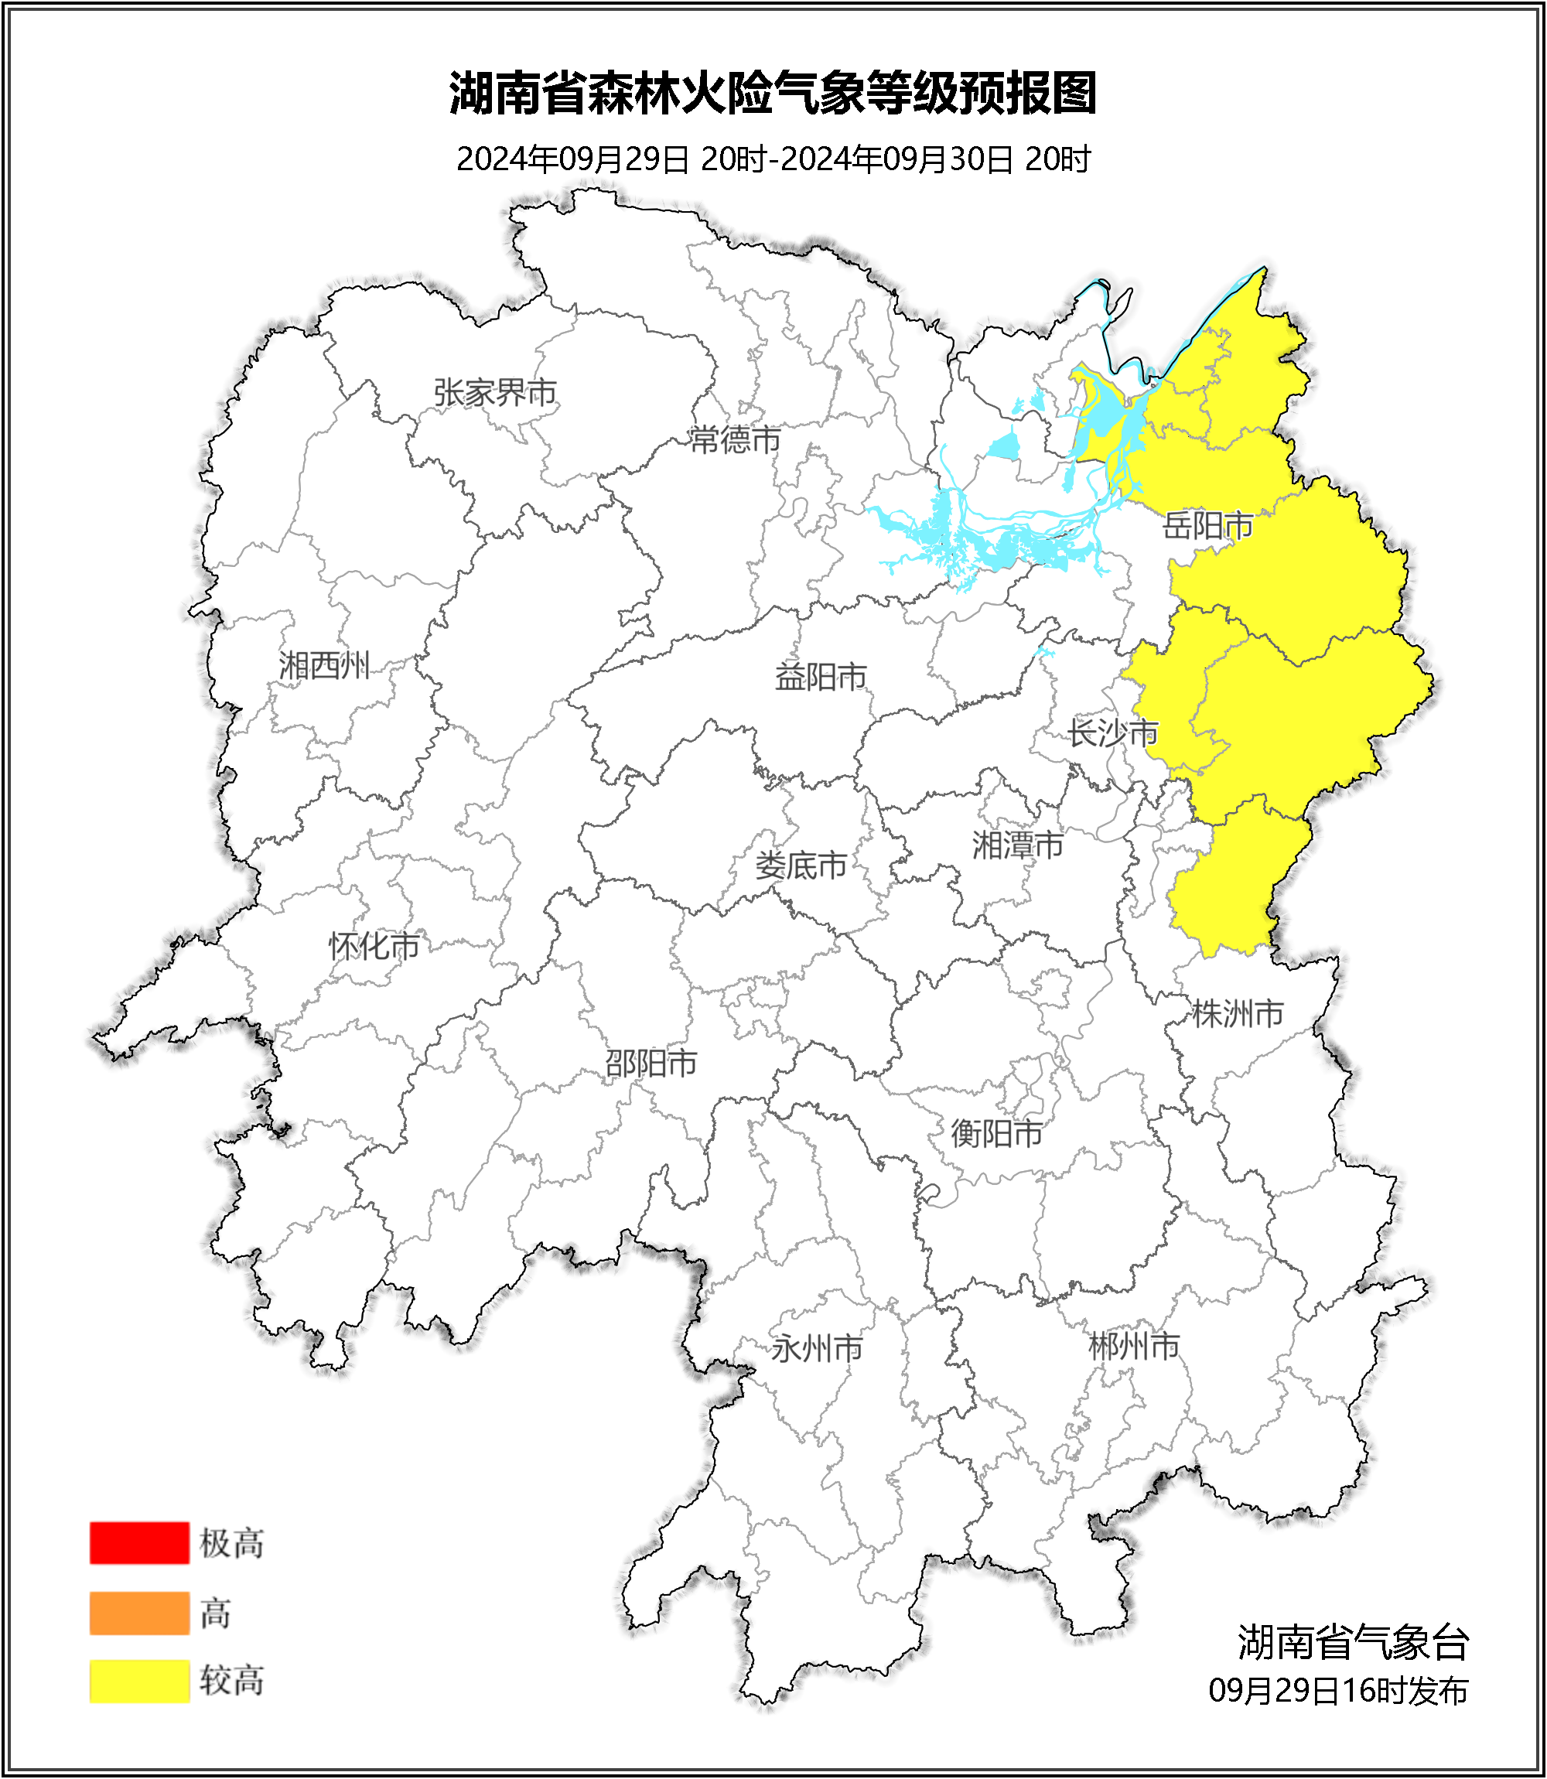

**图1 湖南森林火险气象等级预报（09月30日）**

**10月01日**，长沙（全境）、湘潭（全境）、衡阳（衡山、南岳）、株洲（市区、醴陵）、岳阳（岳阳楼区、平江、汨罗、临湘、岳阳县）森林火险气象等级较高（3级），其他地区森林火险气象等级较低。（图2)

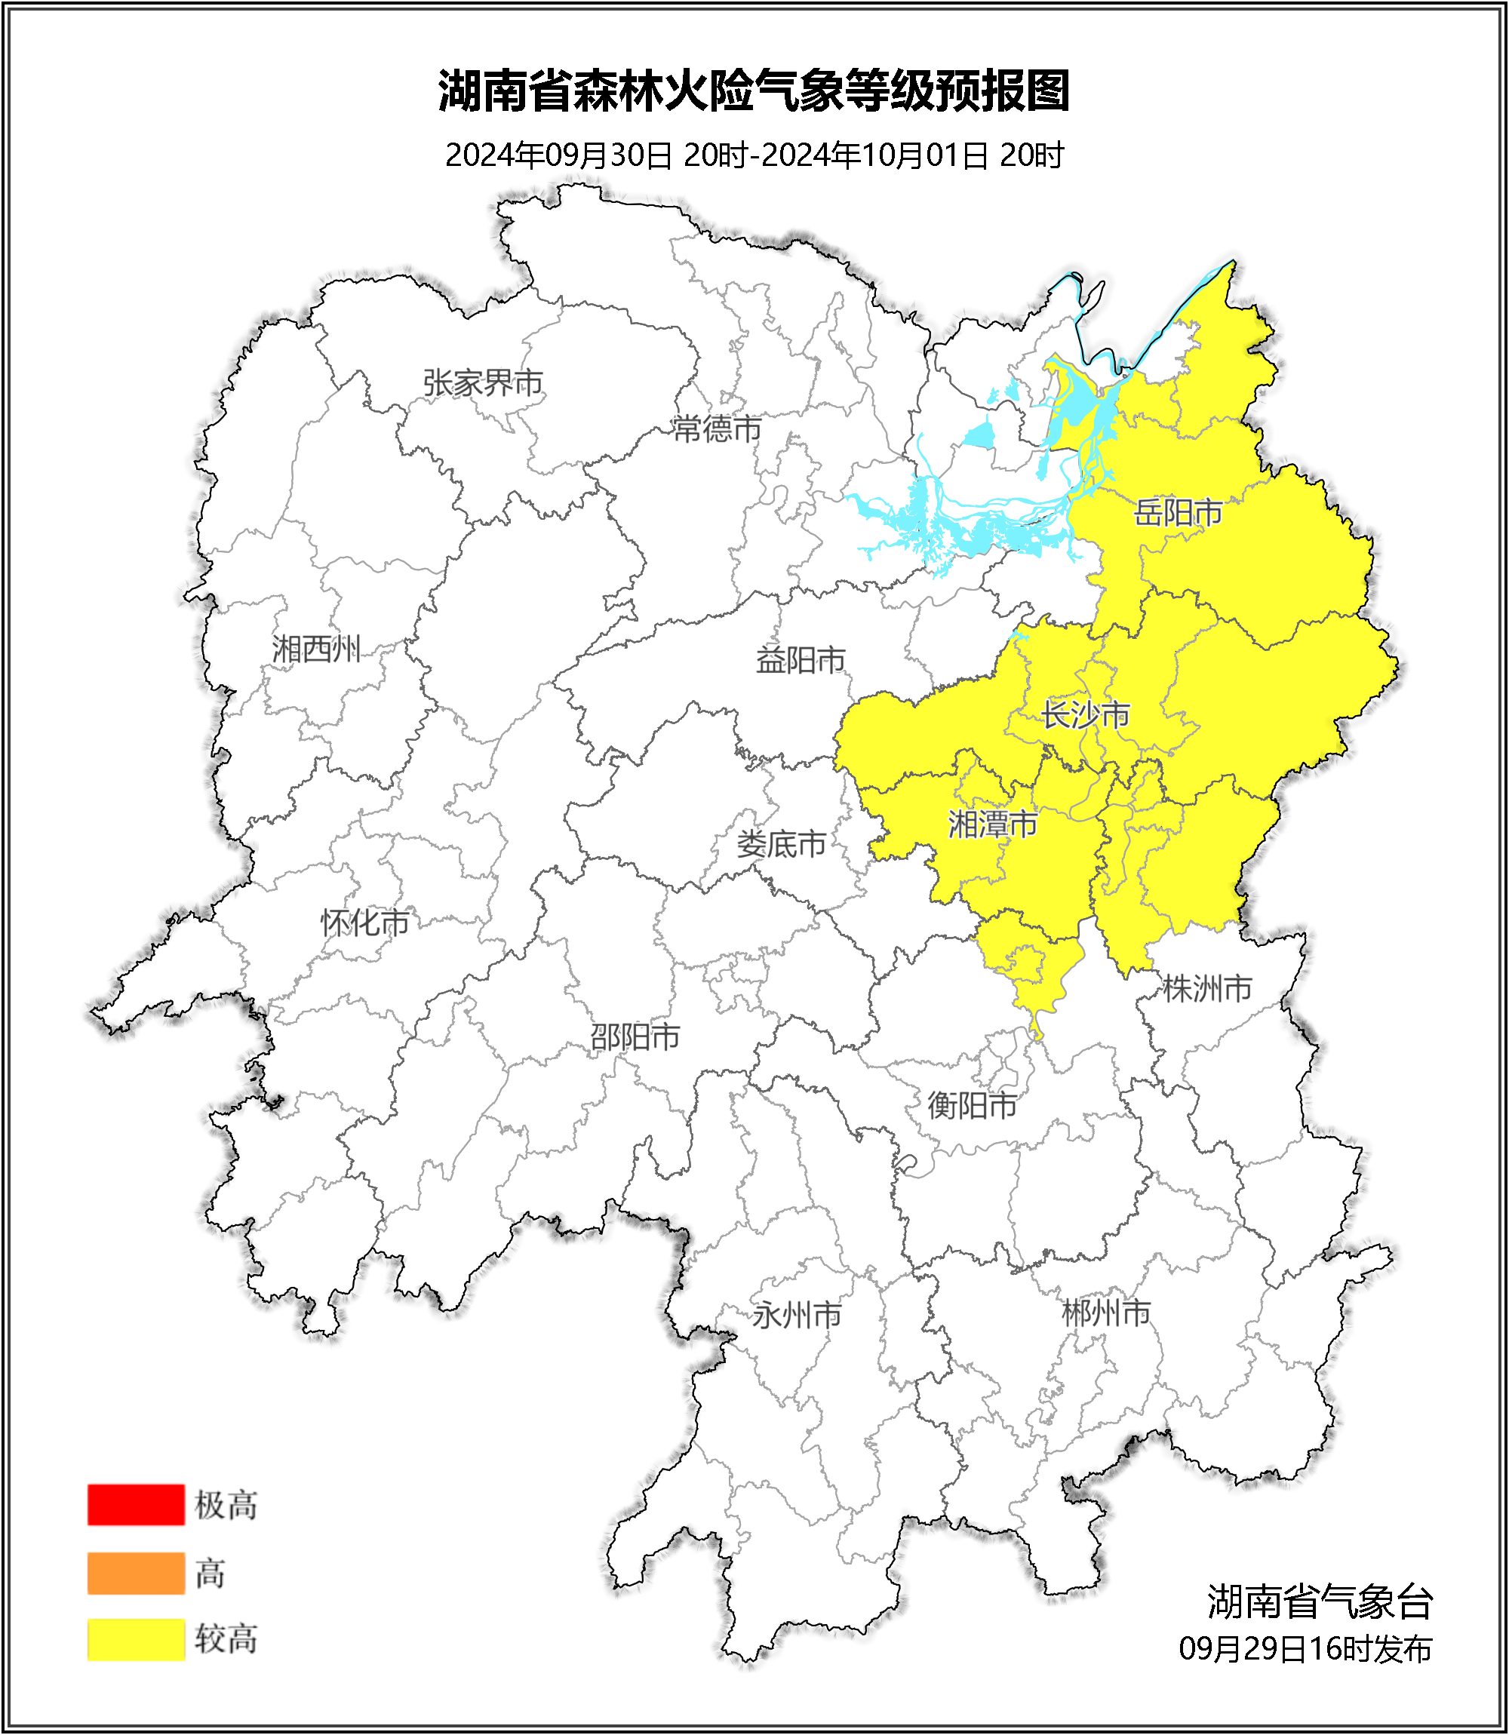

**图2 湖南森林火险气象等级预报（10月01日）**

**10月02日**，岳阳（全境）、湘潭（全境）、株洲（市区、醴陵）、益阳（市区、南县、沅江、桃江）、长沙（天心区、雨花区、岳麓区、开福区、望城区、宁乡、长沙县、浏阳）、娄底（双峰）森林火险气象等级较高（3级），其他地区森林火险气象等级较低。（图3)

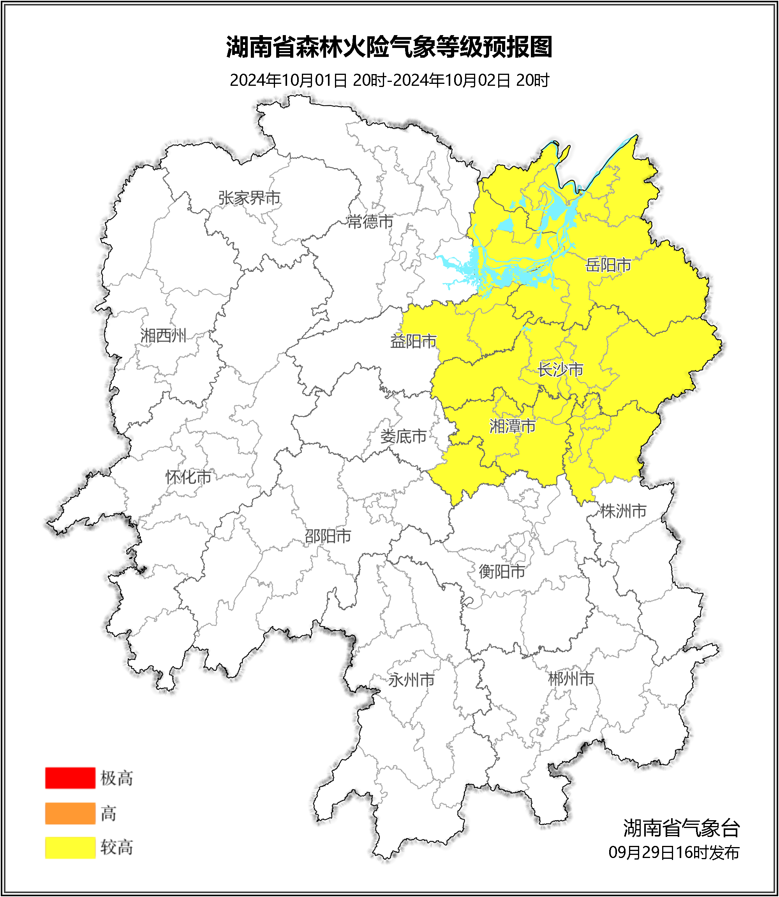

**图3 湖南森林火险气象等级预报（10月02日）**

三、关注与建议

未来三天湘东北地区少雨，森林火险气象等级较高，需加强野外火源管控和森林防灭火工作。

湖南省气象台